Załącznik nr 2 do Regulaminu Rekrutacji i uczestnictwa w projekcie

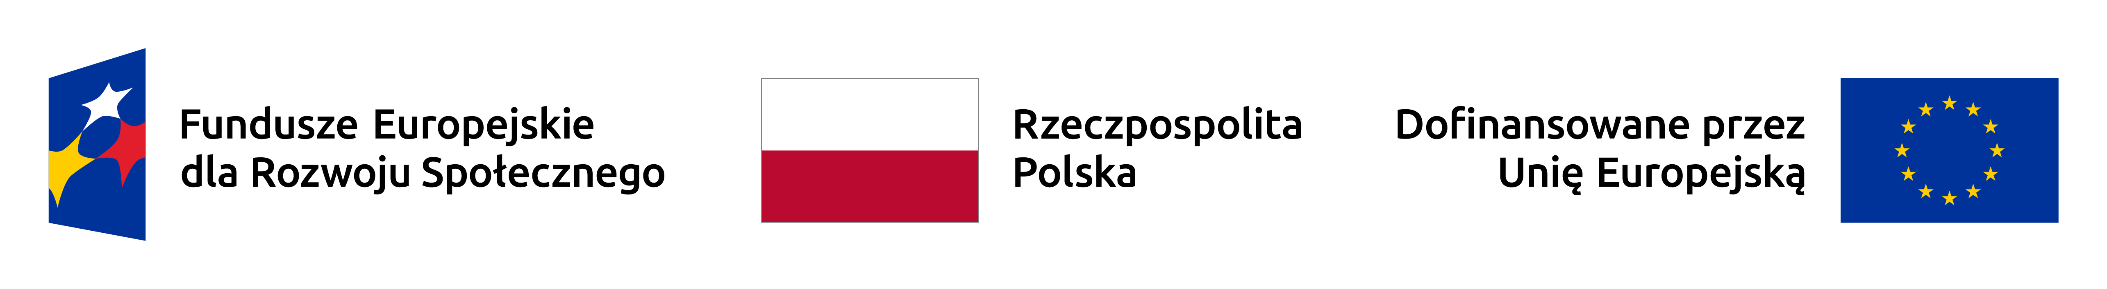

OŚWIADCZENIE

o zapoznaniu się z regulaminem rekrutacji i uczestnictwa, zaakceptowaniu warunków
uczestnictwa i zobowiązaniu się do przestrzegania zapisów regulaminu w Projekcie
„Ekologiczna edukacja jako część integracji” Nr Projektu: 2025-1-PL01-KA122-SCH-000311370 w ramach Akcji 1. Krótkoterminowe projekty na rzecz mobilności uczniów i kadry w sektorze edukacji szkolnej (KA122- SCH)
Zapoznałam/zapoznałem się z Regulaminem rekrutacji i uczestnictwa w projekcie.
Jednocześnie akceptuję warunki uczestnictwa i zobowiązuję się do przestrzegania zapisów
w regulaminie.

……………………………………………

data i podpis kandydata

…………………………………….…….

data i podpis prawnego opiekuna

